Tak jsem byl s kamarádem na setkání v Praze a protože jsme měli jen omezený časový prostor, rozhodli jsme se nic velkého z tohoto setkání nedělat a zajít, „jen na kávu“ na Václavském náměstí, (vidíte průhled do ulice Na Můstku) a takto to dopadlo.

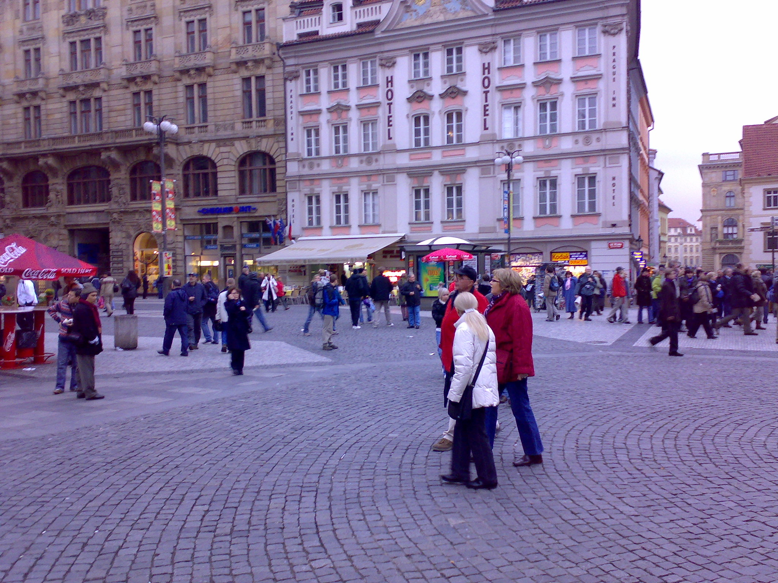

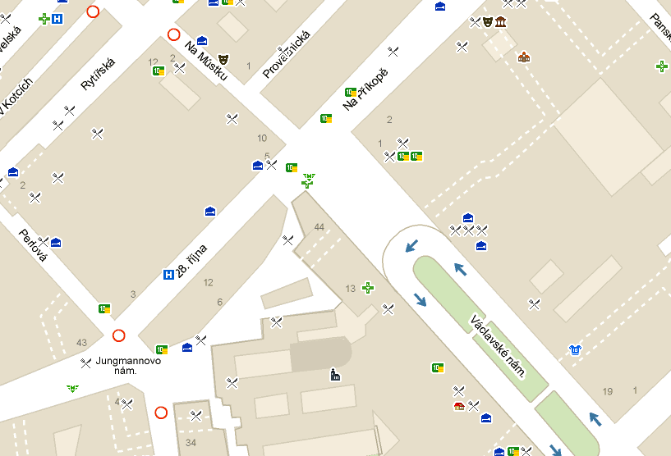

Po necelé hodince v běžné restauraci bez náznaku luxusu, kdy jsme se „božsky občerstvili“ za stálého štěbetání debila z obsluhy „Co si dáte ještě?“ jsme se rozhodli zaplatit:
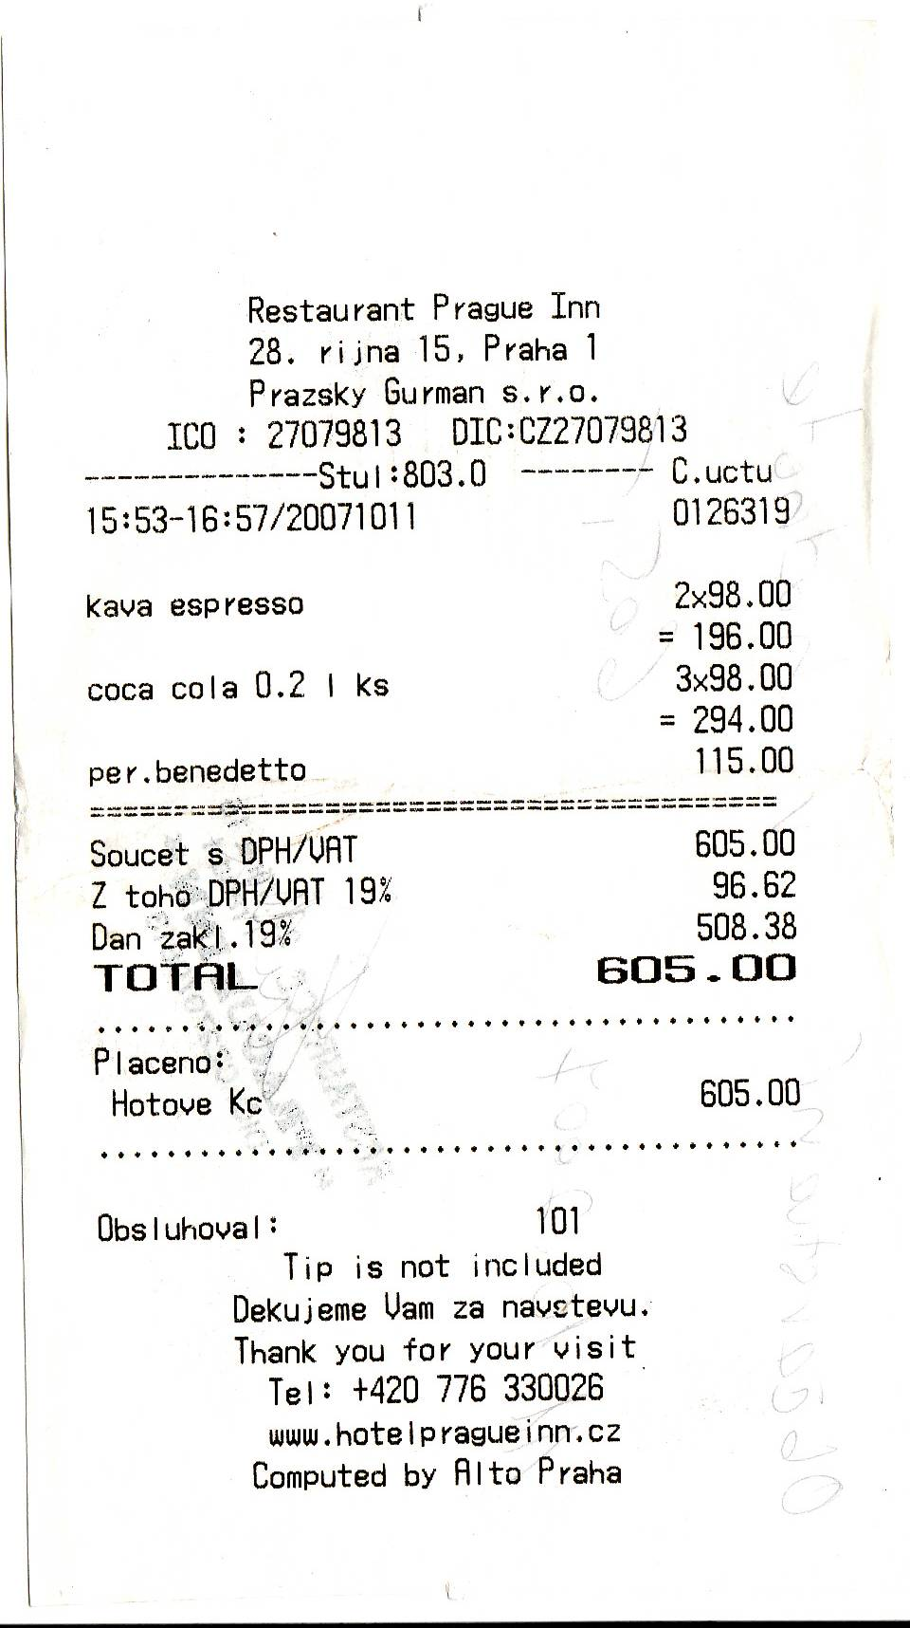

Po shlédnutí tohoto výsledku mne málem odvezli na ARO do VFN, ale uvědomil jsem si kde bych se to dostal a tak jsem se raději srovnal a řekl si, co byl jsem zde naposled a platit to nebudu. :-)
Jen varování: Nikde nebyl varovný nápojový lístek, abychom vzali včas roha.

PS: Poslední položka na účtu s názvem per.benedetto je voda!, kamarád totiž pojal podezření, že coca cola bude na václaváku drahá a začal šetřit.:-)))))))

